賀！KINGMAX榮獲2016金點設計獎！！！
恭賀KINGMAX「AirQ Check空氣品質監測器」從3005件作品中脫穎而出，榮獲2016「金點設計獎」殊榮！金點設計獎為全球華人市場最頂尖設計獎項，在台灣已擁有35年歷史，每年邀請享譽國際的設計專家擔任評審，分成初審、複審、決審三階段進行評核。今年的報名作品來自台灣、中國大陸、香港、澳門、日本、韓國、新加坡、馬來西亞、泰國、加拿大、英國、丹麥、瑞士等11個國家。AirQ Check能在眾多優秀作品中，受到國際間的肯定與獲得評審青睞，KINGMAX團隊所有人都感到與有榮焉！

「AirQ Check空氣品質監測器」為新創產品，主要的設計理念為：KINGMAX團隊意識到室內空氣品質的重要性，經研究發現：不良的室內空氣品質，比起外在的空氣污染，對人體健康造成的影響更深。如一般人認為最舒適的居家環境中，竟暗藏許多聞不到的揮發性有害氣體，但多數人沒有意識到室內空氣品質重要性，而使自己或家人暴露在不安全環境之下。因此，KINGMAX研發推出電子鼻「AirQ Check空氣品質監測器」，期盼能替代人類鼻子監控空氣品質，隨時監測家居生活中任何含有揮發性氣體的物品，就連生活中最常見的指甲油、護手霜、化妝品、蠟筆、彩色筆、芳香劑、煮菜油煙都能進一步監控氣體數值，幫您做最前線的防護、保護您的健康！

AirQ Check為台灣製造，採用最新MEMS半導體技術，有著時尚鋅合金金屬外型，符合人體工學的滑軌式推蓋設計，不需充電即能隨時隨地帶著走，輕鬆插入手機即能連接至專屬app，立即偵測出空氣中的TVOC揮發性有害氣體(甲醛、乙醛、酒精、一氧化碳等多種氣體總合)、CO2二氧化碳濃度含量是否超標，還可偵測溫度與溼度。而機身本體也會依據有害氣體含量發出LED提示燈：綠色表良好、橙色表普通、紅色表危險；若氣體超過濃度，app還會發出警示聲響，來讓您輕鬆辨別目前空氣狀況。AirQ Check輕巧好收納、操作簡易又方便，讓任何人都能輕輕鬆鬆監控室內空氣品質！

「AirQ Check空氣品質偵測器」已在全球通路上市，建議售價為台幣2,200元，請洽各國經銷商購買。

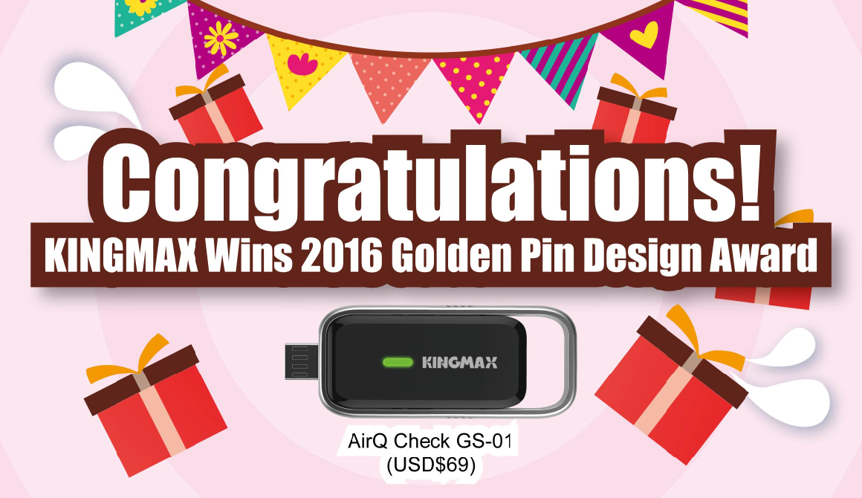

【關於KINGMAX】
KINGMAX集團是全球第一家具備產業垂直整合能力的記憶體/記憶卡模組廠，擁有厚實的研發能力與不斷創新的尖端專利技術。「品質來自於完美的技術」正是KINGMAX追求完美與不斷創新的堅持與動力，也是能夠一再以獨特的產品驚艷全球市場的最大信念。此外，所有KINGMAX產品出廠前均通過100%最嚴格的測試，以確保產品最高品質，並提供貼心的保固服務，讓您買得安心用得放心。更多資訊，請至KINGMAX官方網站 : http://www.kingmax.com.tw。歡迎加入KINGMAX全球粉絲專頁: www.facebook.com/kingmax.global

【PR Contact】
Irene Liao
Marketing Dept. Brand Marketing Div.
KINGMAX Semiconductor Inc.
E-mail：irene.liao@kingmax.com.tw
TEL：886-3-553-5888 ext: 6308

